**文件编号： 保密级别：■普通 □保密 □机密**

**福建省招标与采购网**

**数据完整性补充**

**征求意见稿**

**V1.0**

福建省公共资源交易办公室

**版本更新记录**

|  |  |  |
| --- | --- | --- |
| 版本号 | 更新内容 | 时间 |
| 1.0 | 新建 | 2016.7.27 |
|  |  |  |
|  |  |  |
|  |  |  |
|  |  |  |
|  |  |  |

目录

1 前言 3

2 概述 3

3 工程建设业务流程 3

4 工程建设信息录入 4

4.1 比选公告 4

4.1.1 比选公告录入 5

4.1.2 比选结果录入 6

4.1.3 项目信息补全 6

4.2 招标公告 9

4.2.1 招标公告/资格预审公告信息录入 10

4.2.2 项目信息补全 10

4.3 补充通知 12

4.3.1 补充通知信息录入 13

4.4 变更公告 13

4.4.1 变更公告信息录入 14

4.5 质疑答疑 15

4.5.1 质疑答疑信息录入 15

4.6 中标公示 16

4.6.1 中标公示信息录入 16

4.6.2 项目信息补全 16

4.7 异常状况 22

4.7.1 异常状况信息录入 23

# 前言

本文主要针对当前招投标项目数据中存在数据不清晰，数据标准化低、数据复用度差的问题，福建省招标与采购网将依据《电子招标投标办法》和《电子招标投标系统技术规范—第1部分》的国家标准要求，规范福建省内电子招投标的数据、调整部分业务数据字段，以国家标准改造招标与采购网。以下将详细介绍本次改造内容，并向广大代理机构征求意见。

# 概述

根据国家标准进行改造涉及到工程建设、政府采购、土地矿产、产权交易这四个大的招投标项目类型，本次改造内容将按照循序渐进的方式，分批次进行意见的征集。

|  |  |  |  |
| --- | --- | --- | --- |
| 序号 | 类型 | 批次 | 备注 |
| 1 | 工程建设 | 第一批次 | 针对招标公告、变更公告、补充通知、质疑答疑、中标公示等内容进行意见征集。 |
| 2 | 政府采购 | 第二批次 |  |
| 3 | 土地矿产 | 第三批次 |  |
| 4 | 产权交易 | 第三批次 |  |

# 工程建设业务流程

工程建设的电子招投标流程如下图：



本次数据完整性补充将根据上图的流程，进行各个节点的补充和说明。

# 工程建设信息录入

工程建设信息录入由各个阶段的公告组成，分别是：比选公告、招标公告、补充通知、质疑答疑、变更公告、中标公示和异常情况组成。下面将详细的说明改造内容。

## 比选公告

比选公告是工程建设项目中依据相关法律法规确定招标项目的代理机构、监理机构等信息的公开披露。

比选公告的信息录入

比选公告的信息录入分为比选公告和比选结果，以及项目信息补全。

### 比选公告录入

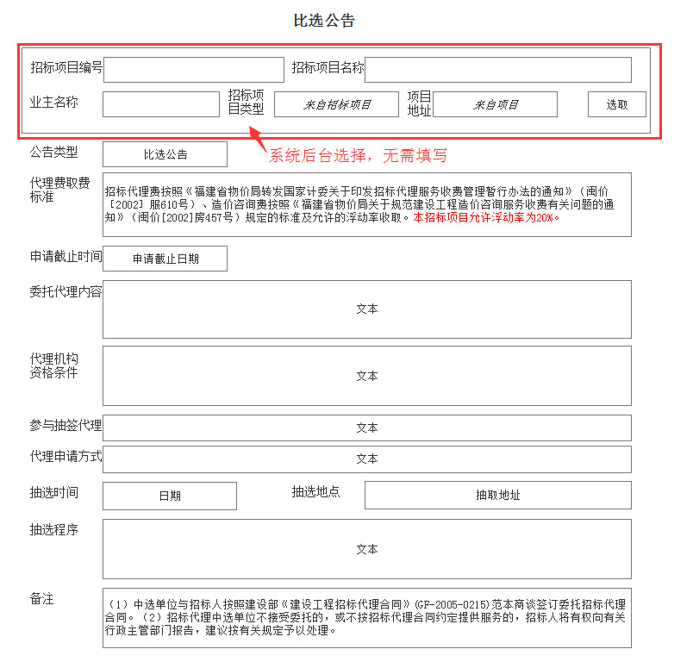

比选公告录入图

说明：文本为填入相应文本内容；日期为填入所需日期；抽取地址为抽选地点的地址；代理费取费标准和备注为范本说明。

### 比选结果录入

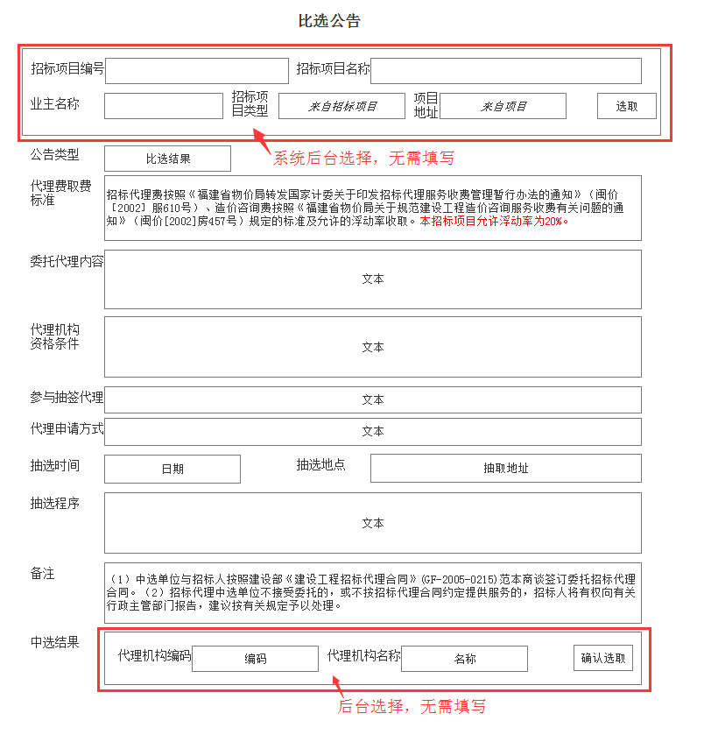

比选结果录入图

说明：文本为填入相应文本内容；日期为填入所需日期；抽取地址为抽选地点的地址；代理费取费标准和备注为范本说明。

### 项目信息补全

对于在公告中无法选择到的招标项目，需要按顺序补充项目、招标项目、标段（包）的完整信息。

#### 项目的信息录入

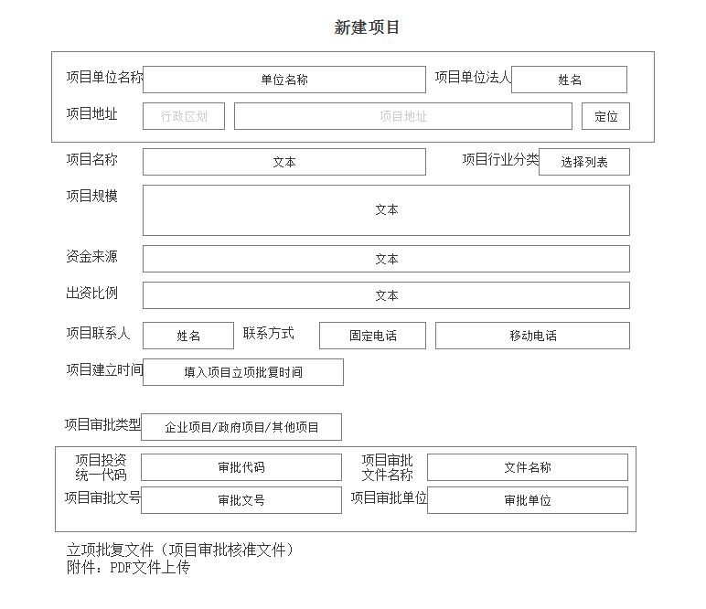

项目信息录入图

说明：项目审批类型若项目为企业项目或其他项目，可不录入项目投资统一代码等4个框内字段；立项批复文件需上传批复的正式签章文件的PDF档作为资料存档。

#### 招标项目的信息录入

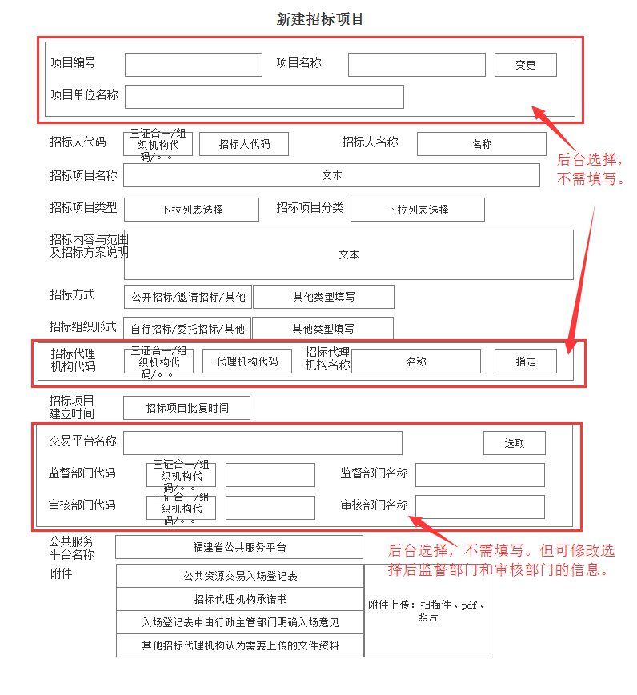

招标项目信息录入图

说明：招标代理机构通过选择后台代理机构数据进行确定（若已比选完成，可以直接指定。若发布比选公告可以不指定）；交易平台通过后台选取后，通过招标项目分类和行政区划自动获取监督部门信息，通过选取交易平台自动获取审核部门信息，可进行手动变更；附件需每个类型分别上传。

#### 标段（包）的信息录入

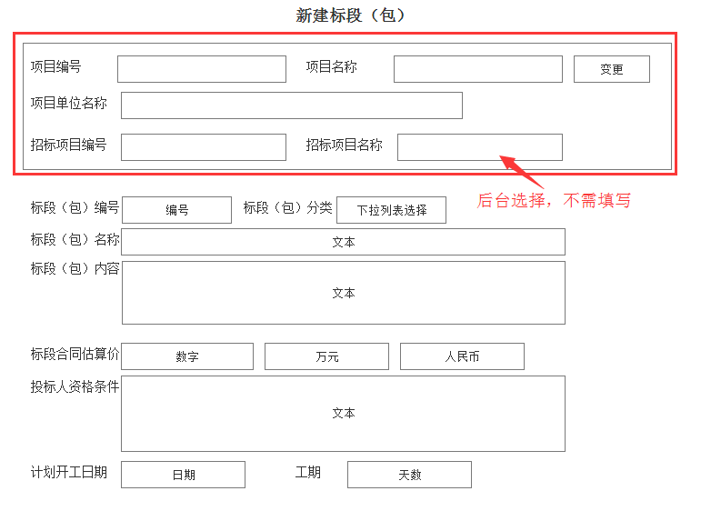

标段（包）信息录入图

说明：标段（包）是基于招标项目进行信息录入，一个招标项目中包含多个标段（包）。

## 招标公告

招标公告是招标项目正式对外发布的公告。招标公告中包含招标公告/资格预审公告。

### 招标公告/资格预审公告信息录入

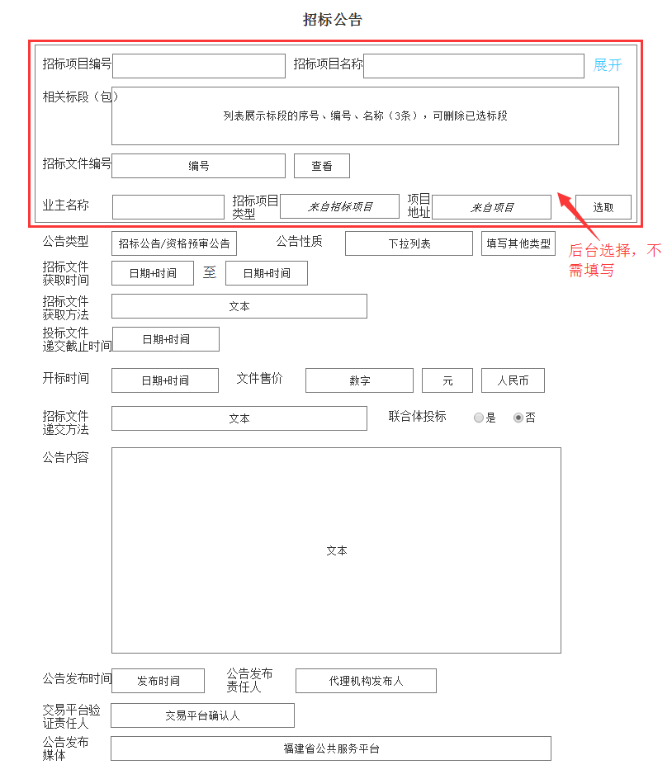

招标公告信息录入图

说明：招标公告基于招标项目进行选择，根据招标项目内的标段（包）进行选择；公告发布责任人为代理机构招标公告的发布填写人；交易平台验证责任人为交易平台招标公告确认人的确认人；公告发布媒体不需填写。

### 项目信息补全

针对招标公告和资格预审公告的需要，需要补充招标文件和资格预审文件信息录入。

#### 招标文件信息录入

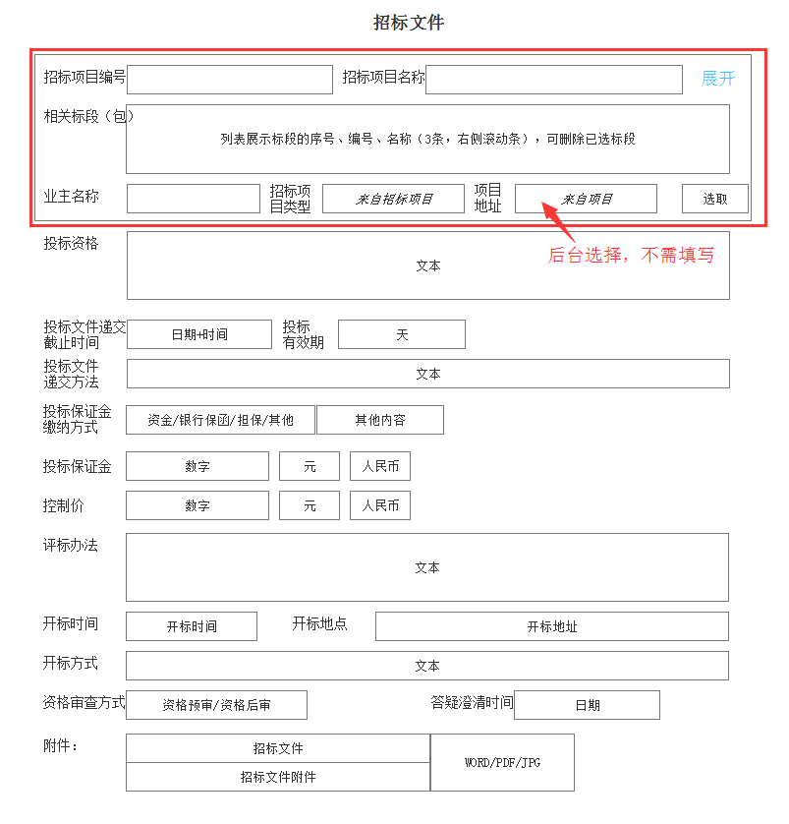

招标文件信息录入图

说明：附件需上传WORD/PDF的招标文件，根据需要可上传加密文件或非加密文件，上传加密文件需上传解密KEY或在招标文件附件中填写解密密码；招标文件附件可以是WORD/PDF/JPG的文件。

#### 资格预审文件信息录入

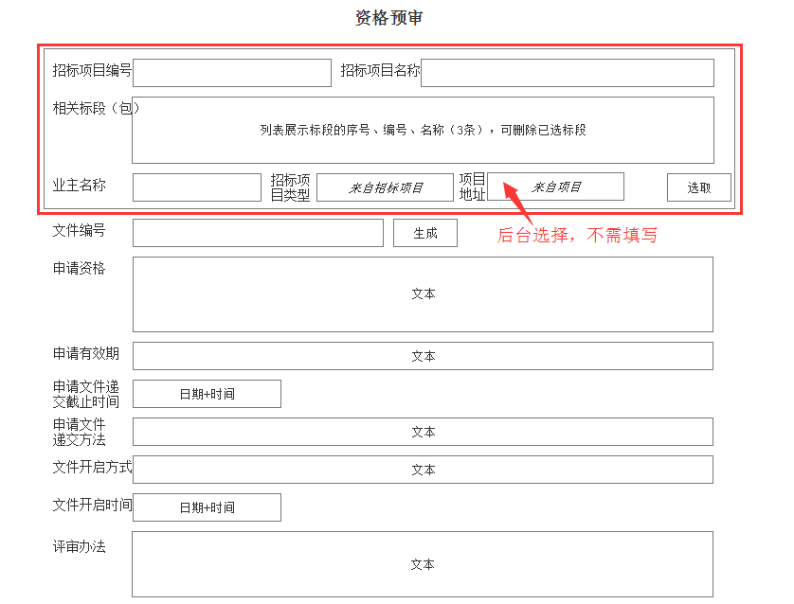

资格预审公告信息录入图

说明：文件编号不需填写，直接点击生成文件编号。

## 补充通知

补充通知是基于招标公告补充信息的通知。没有发布招标公告的无法发出补充通知。

### 补充通知信息录入

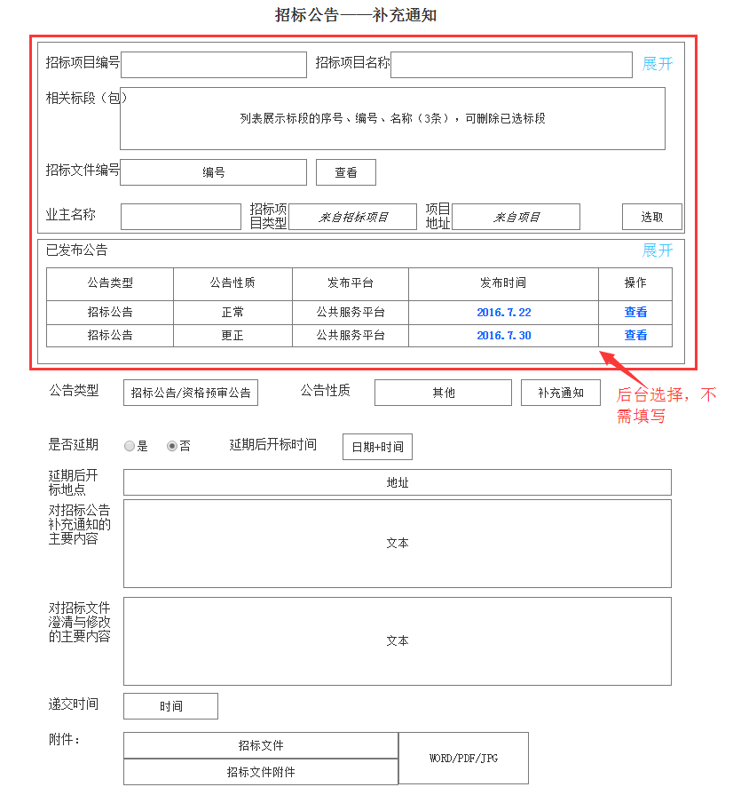

补充通知信息录入图

说明：已发布公告是招标项目已经发布的招标公告等信息，只显示，不可修改；补充通知信息可根据实际的情况填写内容；递交时间是补充通知的发布时间。

## 变更公告

变更公告是基于招标公告的信息的变化，没有发布招标公告的无法发出变更公告。

### 变更公告信息录入

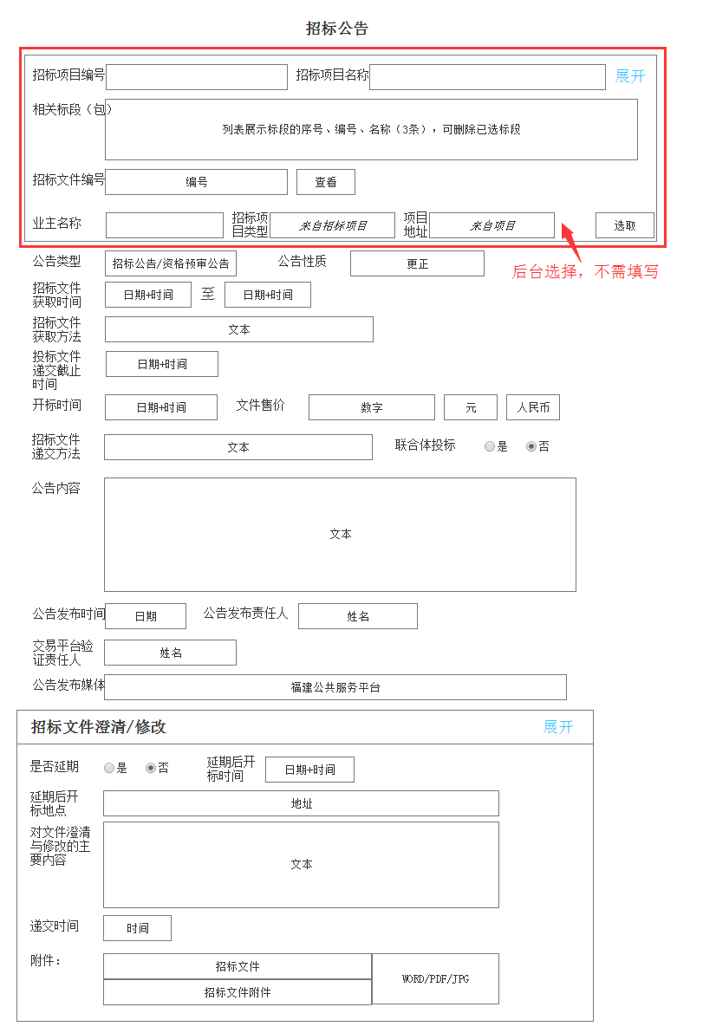

变更公告信息录入图

说明：变更公告由原公告信息和招标文件澄清/修改组成，需要修改的信息直接在原公告数据中修改，对招标文件的变动在招标文件澄清/修改框内修改，并需要上传修改后的招标文件。

## 质疑答疑

质疑答疑是针对招标公告和招标文件潜在投标人提出的质疑，代理机构在规定的答疑时间发出答疑公告。

### 质疑答疑信息录入

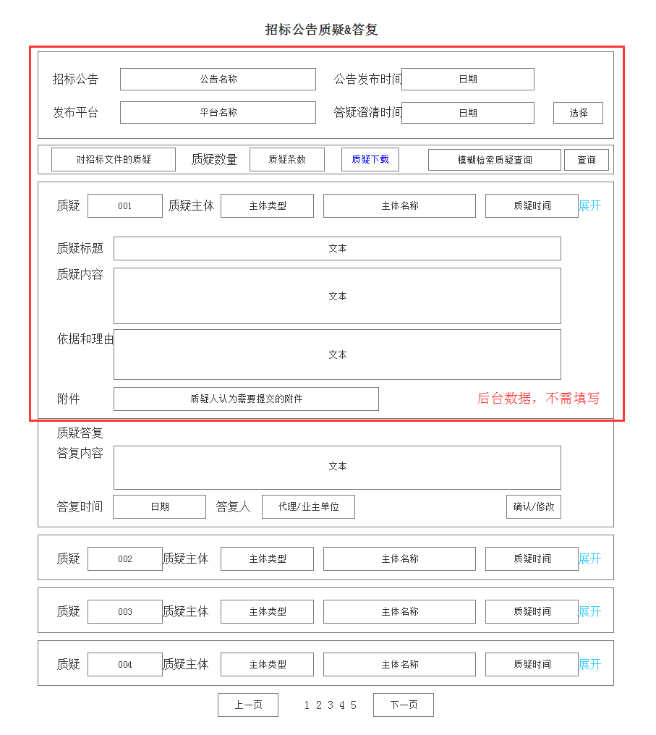

质疑答疑信息录入图

说明：质疑答疑通过对每个质疑、提问进行回复的方式进行。质疑答疑回复到期后，由代理机构将答复的所有信息，以问题+答复内容的方式生成答疑公告进行发布。

## 中标公示

中标公示是招标项目完成开标、评标后的信息披露，代理机构正式发布中标公示，需要补充相应的开标、评标信息。中标公示由中标公示信息录入和项目信息补全组成。

### 中标公示信息录入

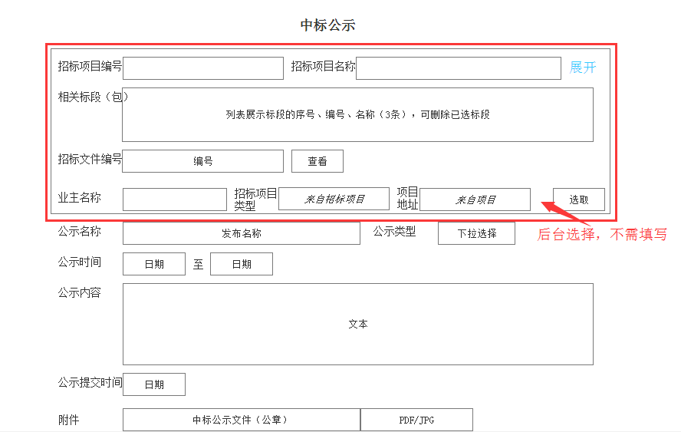

中标公示信息录入图

说明：无

### 项目信息补全

项目信息补全是针对开标、评标的信息补全，包括：开标记录信息补全、投标人名单补全、评标专家信息补全、评标报告信息补全、中标候选人信息补全。

#### 开标记录信息补全

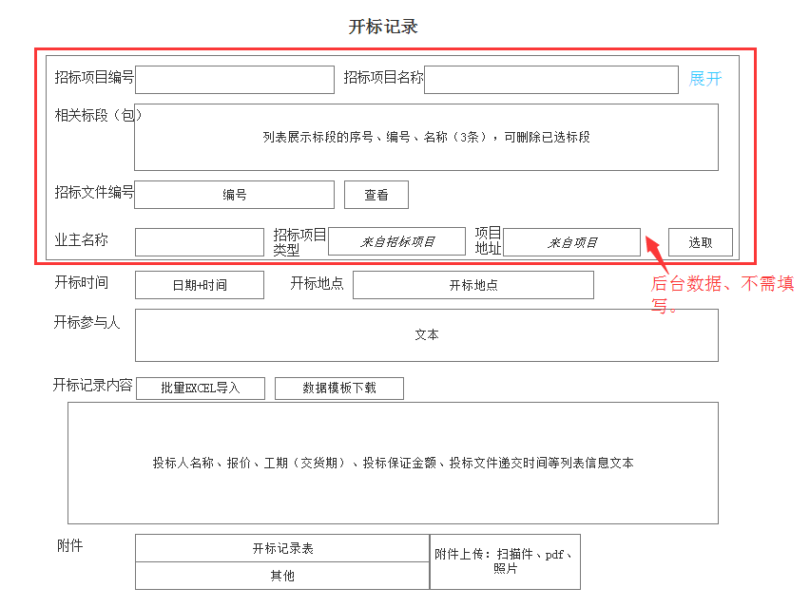

开标记录信息补全图

说明：开标参与人，系统默认会将在系统注册的企业单位并且对此招标项目点击关注的企业单位名称填入，允许手动调整实际数据；开标记录内容，系统提供批量EXCEL表格导入和单条信息录入两种方式；附件需上传开标记录表，需提供扫描件/PDF/照片的记录，其他可以上传代理机构认为需要上传的文件。

#### 投标人名单补全

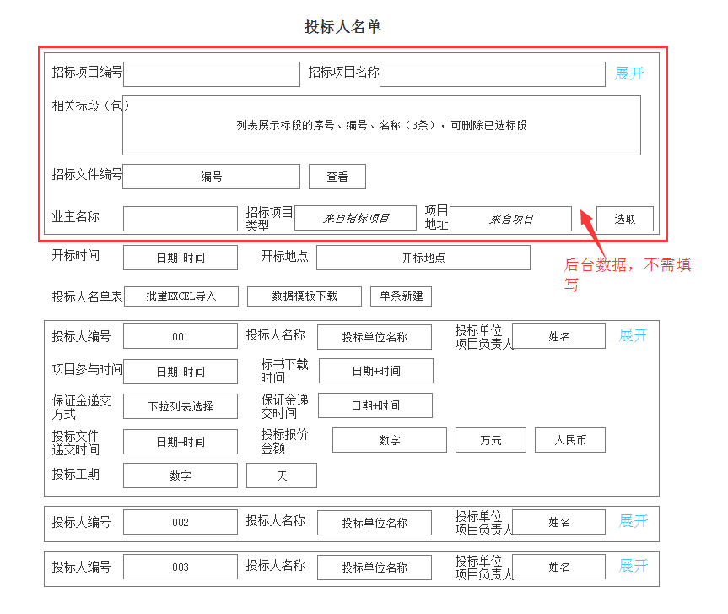

投标人名单补全图

说明：上图针对非联合体投标人名单的补全，建议采用披露导入的方式进行数据录入。

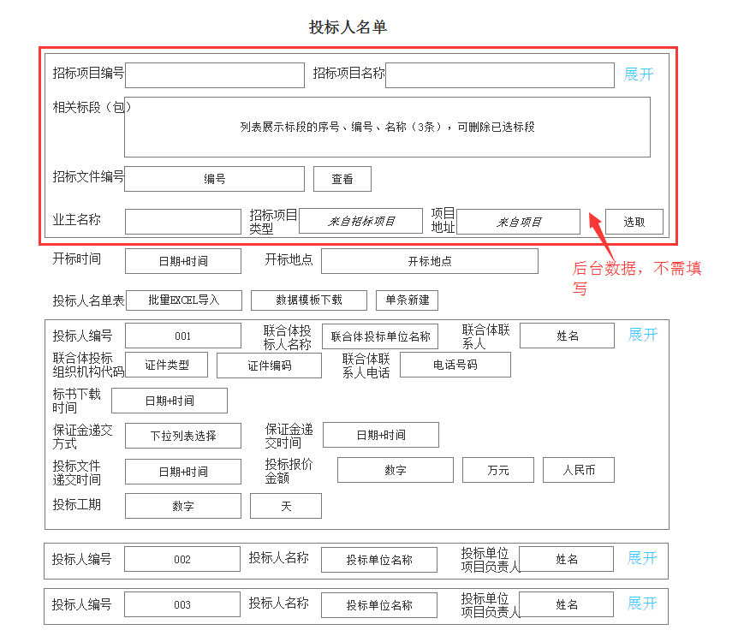

投标人名单补全（联合体）图

说明：无

#### 评标专家信息补全

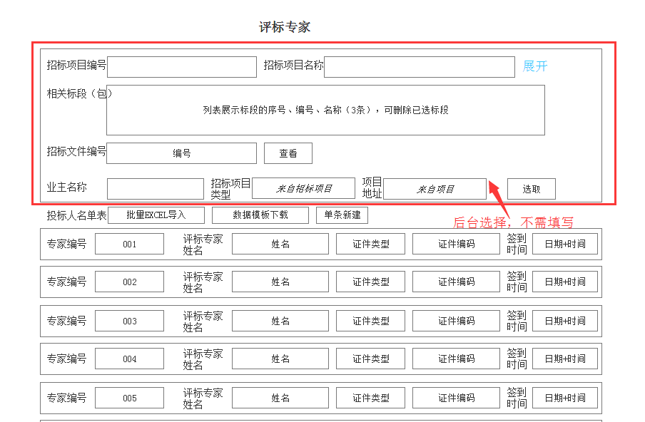

评标专家信息补全图

说明：专家编号001为评标专家组长，002为评标专家副组长。

#### 评标报告信息补全

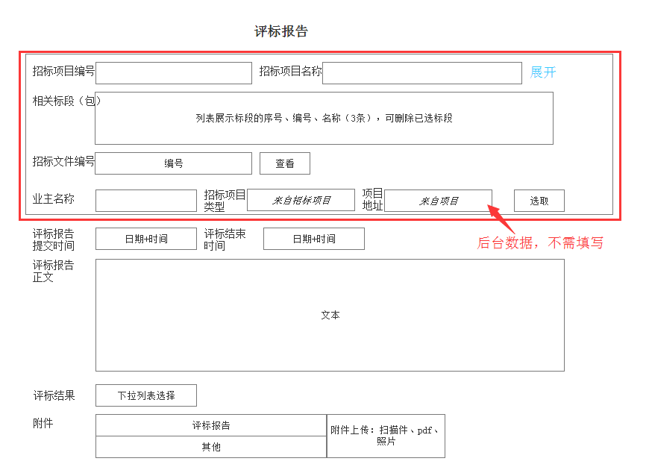

评标报告信息补全图

说明：评标报告正文需要包含中标候选人名称及排名、投标价格、评分结果或评标价格、中标价格等内容。

#### 中标候选人信息补全

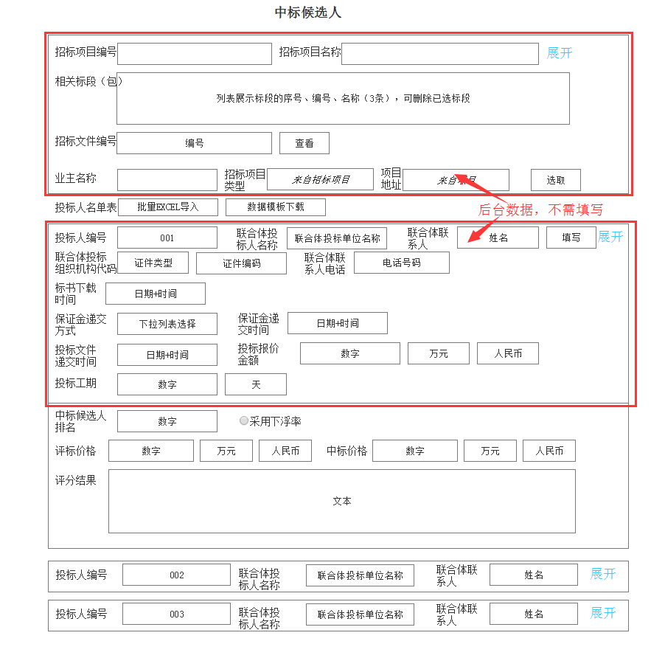

中标候选人信息补全图

说明：中标候选人根据投标人名单进行评标结果的填写，提供基于数据模板的导入或者基于单个中标候选人的评标情况的填写。

## 异常状况

针对项目招标过程中出现的异常情况，需要在异常状况中填写异常状况。

### 异常状况信息录入

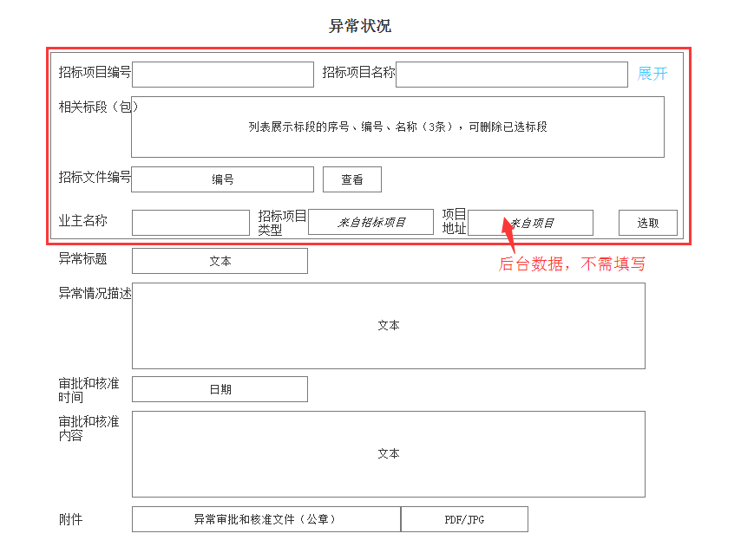

异常状况信息录入图

说明：异常状况出现后，经过相关监管部门审批和核准后，在平台进行异常状况信息填写。